Lundi 18 mai 2026 CM1/CM2
CM 30 L

Monday 18th may

8h45 : Accueil
Appel, appel cantine, mot du jour : un promontoire

8h45 : Problème flash

CM1 : Une palette de porc, avec son os, pèse 2,050 kg. Désossé, le morceau de viande ne pèse plus que 1800 g. Quelle est, en kilogramme, la masse de l’os ? 2050 – 1800 = 250 g 0,250 kg La masse de l’os est de 0,250 kg
CM2 : Une boîte de pastilles pleine pèse 0,14 kg. La boîte vide pèse 15 g. Quelle est, en grammes, la masse de pastilles ? 140 – 15 = 125 g La masse des pastilles est de 125 g.

8h50 : Opération
CM1 : 8 541 x 25,8 = 220 357,8
CM2 : 74,152 x 25,1 = 1 861,2152

8h55 : Calcul mental CM1
Obj : Double d’un nombre décimal Leçon CM5
Echauffement : Suis les cases contenant les bons résultats aux doubles demandés pour que le vampire rejoigne son lit.
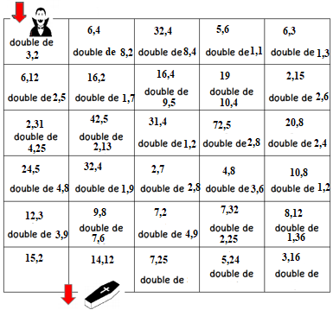
Calcul automatisé : Donne le double des nombres :
3,4 6,8 20,4 40,8 4,3 8,6 1,4 2,8
2,3 4,6 41,2 82,4 2,21 4,42 1,1 2,2
21,2 42,4 21,43 42,86 6,4 12,8 3,8 7,6
51,2 102,4 3,24 6,48 21,3 42,6 5,2 10,4
8,2 16,4 2,8 5,6 32,5 65 25,12 50,24

Problème : Dans une famille nombreuse de 9 personnes, papa dépense 5,14 € pour 5 baguettes de pain par jour. Combien coûte les 10 baguettes pour le week-end ?
Les 10 baguettes coûtent 10,28 €.

Calcul réfléchi : Compte mystérieux
Comment faire 2,4 avec : 2 0,2 1 (1 + 0,2) x 2 = 2,4

Quel calcul donne le nombre le plus proche de 12,45 :

2 x 6,20 6,22 x 2 6,25 x 2

Problème : Maman achète pour 32,15 € de course pour le samedi et autant pour le dimanche. Combien maman a-t-elle dépensé pour ces deux jours ?
Elle a dépensé 64,30 €.

Clap : Donne le double des nombres : 2,5, 5,4, 1,4, 9,2, 12,5 5, 10,8, 2,8, 18,4, 25

8h55 : Calcul mental CM2
Obj : Double d’un nombre décimal Leçon CM5
Echauffement : Suis les cases contenant les bons résultats aux doubles demandés pour que le vampire rejoigne son lit.
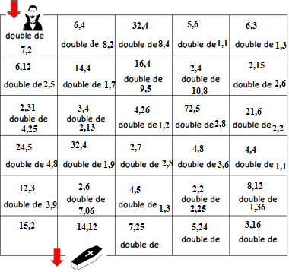

Calcul automatisé : Donne le double des nombres :
8,4 16,8 27,4 54,8 4,37 8,74 1,74 3,48
6,3 12,6 44,2 88,4 8,21 16,42 71,1 142,2
24,2 48,4 21,47 42,94 6,44 12,88 4,8 9,6
58,2 116,4 3,34 6,68 81,3 162,6 6,2 12,4
28,2 56,4 2,84 5,68 32,15 64,3 28,12 56,24

Problème : Pierre achète 72,24 € de course le jeudi et autant le samedi. Combien Pierre a-t-il dépensé pour ces deux jours ?
Il a dépensé 144,48 €.

Calcul réfléchi : Compte mystérieux
Comment faire 4,4 avec : 2 0,2 2 (2 + 0,2) x 2 = 4,4

Quel calcul donne le nombre le plus proche de 24,45 :

2 x 12,20 12,22 x 2 12,25 x 2

Problème : Papa achète deux kilos de raisin. Le kg coûte 5,72 euros. Combien va-t-il payer ?
Il va payer 11,44 €.

Clap : Donne le double des nombres : 8,8, 5,12, 6,32, 7,15, 9,61 17,6, 10,24, 12,64, 14,3, 19,22

9h10 : Calcul en ligne CM2
Leçon CL4
Faire une division en ligne en cherchant le quotient et le reste.

9h10 : Calcul en ligne CM1
Leçon CL4
Faire une division en ligne en cherchant le quotient et le reste.

Exemples : 37 : 12 = (12 x …) + … = (12 x 3) + 1
Exemples : 37 : 12 = (12 x …) + … = (12 x 3) + 1
quotient = 3 et reste = 1

582 : 60 = (60 x 9) + 42 quotient = 9 et reste = 42

154 : 15 = (15 x 10) + 4 quotient = 10 et reste = 4

91 : 12 = (12 x 7) + 7 quotient = 7 et reste = 7

325 : 40 = (40 x 8) + 5 quotient = 8 et reste = 5

187 : 25 = (25 x 7) + 12 quotient = 7 et reste = 12

quotient = 3 et reste = 1

482 : 60 = (60 x 8) + 2 quotient = 8 et reste = 2

124 : 15 = (15 x 8) + 4 quotient = 8 et reste = 4

90 : 12 = (12 x 7) + 6 quotient = 7 et reste = 6

365 : 40 = (40 x 9) + 5 quotient = 9 et reste = 5

177 : 25 = (25 x 7) + 2 quotient = 7 et reste = 2

9h15 : Ecrire un nombre
Ecrire en nombre 12 unités de millions, 22 unités de milliers et 45 dizaines ; 548 dizaines ; 251 478 965

9h15 : Ecrire un nombre
Ecrire en nombre 32 centaines de millions ; 384 centaines, 5489 centièmes ; 452 578 955

9h20 : Dictée de mots n°15 CM2
Obj : Connaître les mots de l’usage courant
Adorer – grâce – un sort – isoler - le patronage - la lenteur – humble - inviter – durant - blond – propos - une noix – une commande – tant – accorder – tromper – honteux - Trouer – fatal - un époux
9h20 : Dictée de mots n°15 CM1
Obj : Connaître les mots de l’usage courant
Ferrer – court – las – voler – un époux – quel – nu - un pleur - un sourire - déposer - le vicaire – pardonner – grâce – humble – inviter – propos -le chauffage – amical – tromper - venger

9h25 : Dictée + Analyse de phrase
Obj : Trouver le sujet et le verbe.

CM1 : La fillette préserva l’immense océan. (Passé simple)

La fillette préserva l’immense océan.
Groupe :

La fillette : Nature : Groupe nominal Préserva : Nature : Verbe
Fonction : Sujet Infinitif : Préserver (1er groupe)
Genre : Féminin Temps : Passé simple
Nombre : Singulier Personne : 3ème personne du singulier

L’immense océan : Nature : GN
Fonction : COD
Genre : Féminin
Nombre : Singulier

Mots :

La : Nature : Article défini Fillette : Nature : Nom commun
Fonction : Déterminant du nom fillette Fonction : Sujet
Genre : Féminin Genre : Féminin
Nombre : Singulier Nombre : Singulier

L’ : Nature : Article défini Océan: Nature : Nom commun
Fonction : Déterminant du nom océan Fonction : COD
Genre : Masculin Genre : Masculin
Nombre : Singulier Nombre : Singulier

Immense : Nature : Adjectif qualificatif
Fonction : Epithète du nom océan
Genre : Masculin
Nombre : Singulier

CM2 : Notre école protègera la nature. (futur simple)

Notre école protègera la nature.

Groupe :

Notre école : Nature : GN Protègera : Nature : verbe
Fonction : sujet Infinitif : protéger (1ergroupe)
Genre : Féminin Temps : Futur simple
Nombre : Singulier Personne : 3ème personne du singulier

La nature : Nature : GN
Fonction : COD
Genre : Féminin
Nombre : Singulier
Mots :

Notre : Nature : Adjectif possessif Ecole : Nature : Nom commun
Fonction : Déterminant du nom école Fonction : Sujet
Genre : Féminin Genre : Féminin
Nombre : Singulier Nombre : Singulier

La : Nature : Article défini Nature : Nature : Nom commun
Fonction : Déterminant du nom école Fonction : COD
Genre : Féminin Genre : Féminin
Nombre : Singulier Nombre : Singulier

9h30 : Apprendre à écrire des mots courants/ des mots invariables CM1/CM2

CM1 : court, la réalité, un pleur, prouver, dévorer / voici, naguère

CM2 : la vérité, le patronage, durant, une noix, tant / ceci, ni

9h35 : Anglais CM1/CM2
Monday 18th May
Voir U11 séance 1 année 2 : My house

10h15 : Mathématiques
Obj : Savoir utiliser ses acquis
Révision 1 Evaluation nationale 2011

10h15 : Mathématiques
Obj : Savoir faire des opérations de décimaux additions et soustractions
Compagnon Maths
Situation problème p 65 + J’applique p 66 + Exercices 1 p 66, 14,16 p 68
Leçon C4

10h30 : RECREATION

10h45 : Histoire
Voir H23 : La monarchie absolue et Louis XIV

11h45 : REPAS

13h30 : Ecriture rapide CM1/CM2
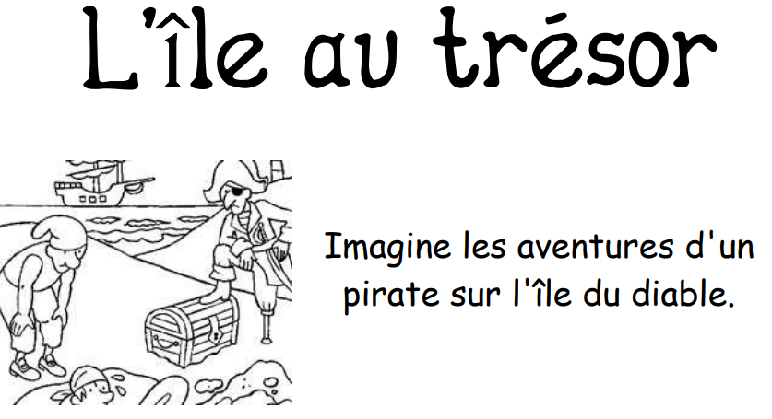deux semaines
13h40 : Lecture rapide CM1/CM2
Le biin magique : Retrouver des mots écrêtés.

Lis ce texte, le plus vite possible.
Essaye de reconstituer les mots à demi effacés.

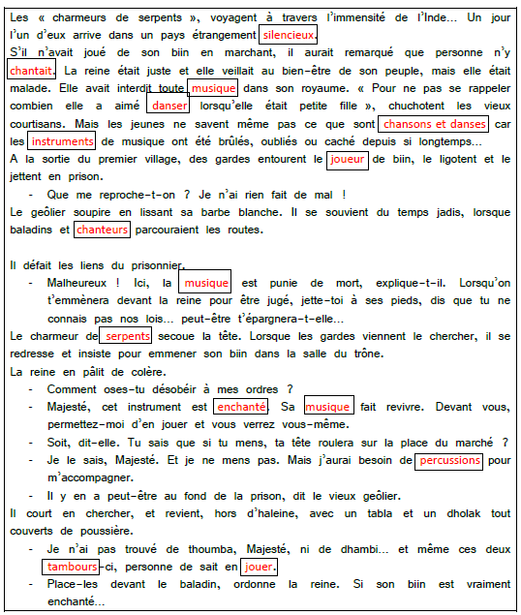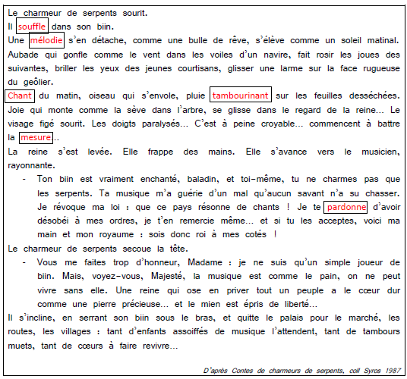

Autrement dit : Repérer les informations d’une phrase.

Chaque couple de phrases raconte la même chose mais d’une manière différente. Cependant dans la deuxième phrase, il y a des informations supplémentaires. Souligne-les.
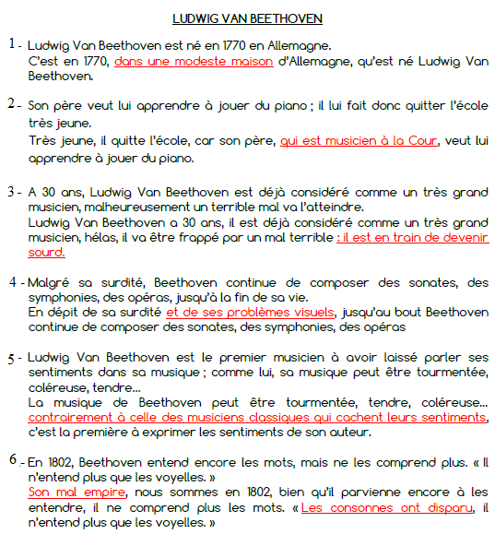

13h45 : Je lis, je comprends CM1/CM2

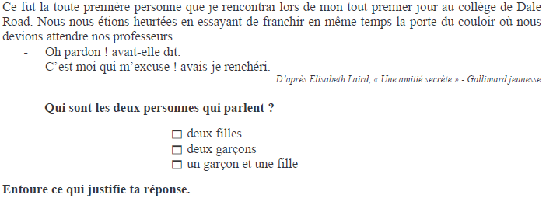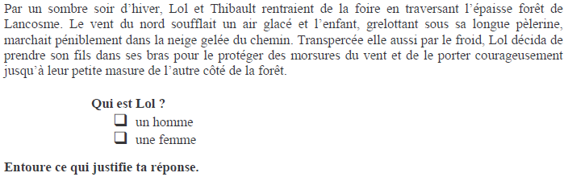
13h50 : Conjugaison
Obj : Savoir utiliser ses acquis
Evaluation C10/C11/C12

13h50 : Conjugaison
Obj : Savoir utiliser ses acquis
Evaluation C14/C15

14h35 : Mathématiques suite
Obj : Savoir utiliser ses acquis
Révision 1 Evaluation nationale 2011

14h35 : Mathématiques suite
Obj : Savoir faire des opérations de décimaux additions et soustractions
Compagnon Maths
Situation problème p 65 + J’applique p 66 + Exercices 1 p 66, 14,16 p 68
Leçon C4

14h55 : Atelier contrat de travail
Obj : Travail en autonomie
Divers travaux à réaliser en autonomie.

14h55 : Atelier contrat de travail
Obj : Travail en autonomie
Divers travaux à réaliser en autonomie.

15h20 : Ecriture des devoirs
Pour lundi 1 juin :
Copie : revoir les majuscules contrôle (CM1/CM2)
Histoire : Apprendre H23 (CM1/CM2)

Pour lundi 8 juin :
Mathématiques : Contrôle M4,G4,G5,G6,G7,N11,N12 (CM1) C4, M4, N14, G7 (CM2)

Pour mardi 19 mai :
Mathématiques : Lire C4 (CM1)

15h30 : RECREATION

15h45 : E.P.S
Obj : Etre capable de concevoir et réaliser des actions à visée expressive et esthétique.
Expression corporelle, danse, acrosport

